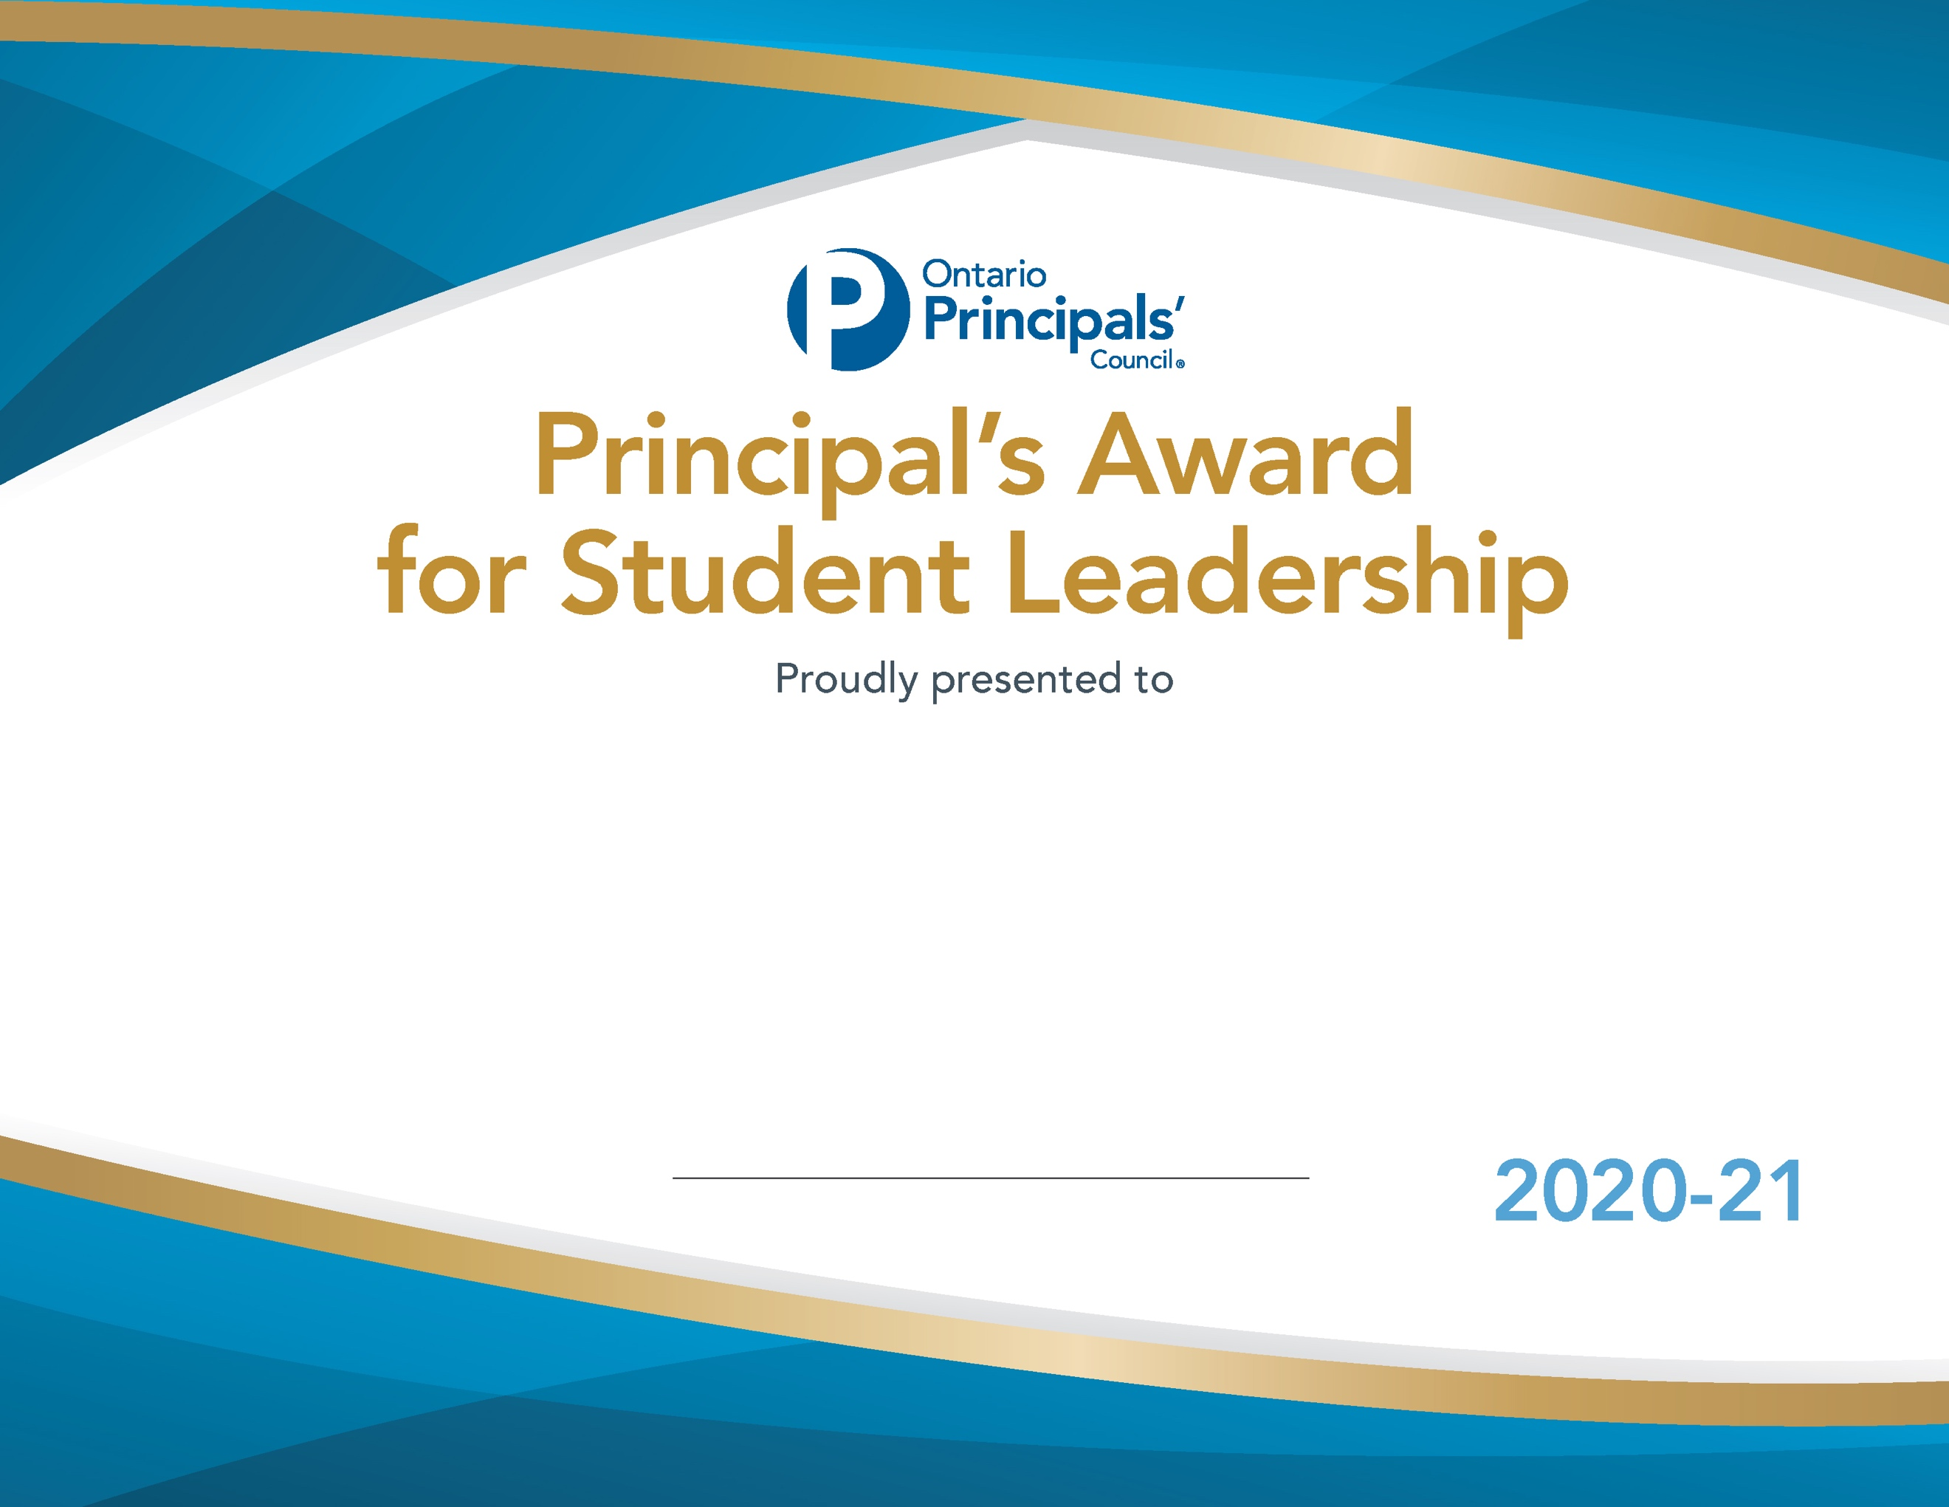

«PreferredName» «Surname»

**2022-23**

Principal